|  |
| --- |
| **Model Report**  Raport wymagań  Version 1.0 ● |
| |  | | --- | |  | | Date/Time Generated: | 10.03.2024 21:26:22 | | Author: | Anna Korniluk |   EA Repository : C:\Enterprise Architect 16.1\MPSI.EAP |
| |  |  | | --- | --- | | **CREATED WITH** |  | |

**Table of Contents**

**1 Wstęp 5**

1.1 Informacje o dokumencie 5

1.2 Przeznaczenie dokumentu 5

**1. Wymagania biznesowe 5**

Wymagania biznesowe diagram 5

1.1.1 BIZ:001:Korniluk Automatyzacja pracy 5

1.1.2 BIZ:002:Korniluk Przyspieszenie procesu przypisywania zleceń 5

1.1.3 BIZ:003:Korniluk Szybkie wyszukiwanie informacji 6

1.1.4 BIZ:004:Korniluk 6

**2. Zarządzanie pojazdami 6**

Zarządzanie pojazdami diagram 6

1.1.5 FUN:001:Korniluk Zarządzanie pojazdami 6

1.1.5.1 FUN:002:Korniluk Dodawanie nowych pojazdów 6

1.1.5.2 FUN:003:Korniluk Edycja pojazdów 7

1.1.5.3 FUN:004:Korniluk Usuwanie pojazdów 7

1.1.5.4 FUN:005:Korniluk Dezaktywacja pojazdów 7

**3. Zarządzanie kierowcami 7**

Zarządzanie kierowcami diagram 7

1.1.6 FUN:006:Korniluk Zarządzanie kierowcami 7

1.1.6.1 FUN:007:Korniluk Dodawanie nowego kierowcy 7

1.1.6.2 FUN:008:Korniluk Aktualizacja danych kierowcy 8

1.1.6.3 FUN:009:Korniluk Usuwanie kierowcy 8

1.1.6.4 FUN:010:Korniluk Dezaktywacja kierowcy 8

**4. Generowanie raportów 8**

Generowanie raportów diagram 8

1.1.7 FUN:011:Korniluk Możliwość generowania raportów 8

1.1.7.1 FUN:012:Korniluk Raporty generują się automatycznie 9

1.1.7.2 FUN:013:Korniluk Raporty ze zlecenia 9

1.1.7.3 FUN:014:Korniluk Raporty z okresu czasowego 9

**5. Tworzenie zleceń 9**

Tworzenie zleceń diagram 9

1.1.8 FUN:015:Korniluk Tworzenie zleceń 9

1.1.8.1 FUN:016:Korniluk Możliwość dodania zlecenia przez spedytora z firmy zewnętrznej 10

1.1.8.2 FUN:017:Korniluk Możliwość integracji z systemem zewnętrznym 10

1.1.8.3 FUN:018:Korniluk Tworzenie trasy 10

**6. Monitorowanie realizacji zlecenia 10**

Monitorowanie realizacji zlecenia diagram 10

1.1.9 FUN:019:Korniluk Monitorowanie realizacji zlecenia 10

1.1.9.1 FUN:020:Korniluk Informowanie kierowcy o zleceniu 11

1.1.9.2 FUN:021:Korniluk Rejestrowanie zdarzeń na trasie 11

1.1.9.3 FUN:022:Korniluk Podgląd zarejestrowanych zdarzeń 11

1.1.9.4 FUN:023:Korniluk Położenie pojazdu jest rejestrowane przez GPS 11

**7. Wymagania niefunkcjonalne 11**

Wymagania niefunkcjonalne diagram 11

1.1.10 NFUN:001:Korniluk Czas realizacji projektu 11

1.1.11 NFUN:002:Korniluk System działa na popularnych przeglądarkach 12

1.1.12 NFUN:003:Korniluk System jest dostosowany do urządzeń mobilnych 12

1.1.13 NFUN:004:Korniluk Kopie zapasowe 12

**1.2 Macierz mapowań procesów biznesowych na wymagania funkcjonalne 12**

|  |  |  |  |
| --- | --- | --- | --- |
| Podstawowe informacje o dokumencie: | | | |
| Właściciel | POLITECHNIKA WARSZAWSKA | | |
| Autor | Mateusz Mazewski, Anna Korniluk, Piotr Szcząchor, Damian Wójcik, Kacper Łuka | | |
| Zatwierdzający | Andrzej Stasiak | Data zatwierdzenia |  |
| Wersja | 1.0 | Status |  |
| Data utworzenia | 10.02.2019 | Data ostatniej modyfikacji | 10.02.2019 17:19:58 |

|  |  |  |  |
| --- | --- | --- | --- |
| Metryka zmian | | | |
| Data | wersja | Autor zmiany | Opis zmiany |
| 10.02.2019 | 1.0 |  | Wersja do przeglądu |
|  |  |  |  |

| Dokumenty powiązane: | | | |
| --- | --- | --- | --- |
| Nazwa dokumentu |  | wersja |  |
|  |  |
|  |  |
|  |  |
| Zakres |  | | |

# **Wstęp**

Niniejszy dokument stanowi element dokumentacji analitycznej, przedstawiający raport z wymagań systemu FUTURE-TRANS.

## **Informacje o dokumencie**

Dokument zawiera szczegółowe wymagania systemu FUTURE-TRANS.

## **Przeznaczenie dokumentu**

Dokument przeznaczony jest wyłącznie dla twórców systemu FUTURE-TRANS oraz dla uprawnionych osób zamawiających system dla firmy FUTURE-TRANS.

# **Wymagania biznesowe**

## **Wymagania biznesowe diagram**

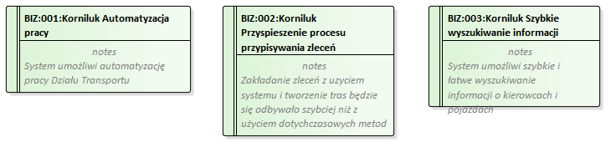

Wymagania biznesowe

## **BIZ:001:Korniluk Automatyzacja pracy**

System umożliwi automatyzację pracy Działu Transportu

## **BIZ:002:Korniluk Przyspieszenie procesu przypisywania zleceń**

Zakładanie zleceń z uzyciem systemu i tworzenie tras będzie się odbywało szybciej niż z użyciem dotychczasowych metod

## **BIZ:003:Korniluk Szybkie wyszukiwanie informacji**

System umożliwi szybkie i łatwe wyszukiwanie informacji o kierowcach i pojazdach

## **BIZ:004:Korniluk**

[Details of the requirement]

# **Zarządzanie pojazdami**

## **Zarządzanie pojazdami diagram**

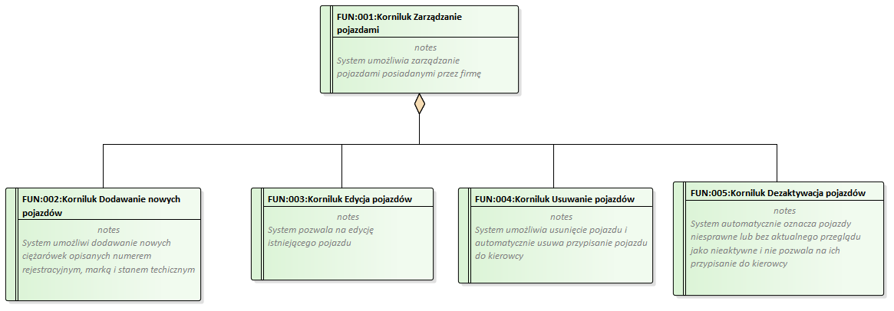

Zarządzanie pojazdami

## **FUN:001:Korniluk Zarządzanie pojazdami**

System umożliwia zarządzanie pojazdami posiadanymi przez firmę

### **FUN:002:Korniluk Dodawanie nowych pojazdów**

System umożliwi dodawanie nowych ciężarówek opisanych numerem rejestracyjnym, marką i stanem techicznym

### **FUN:003:Korniluk Edycja pojazdów**

System pozwala na edycję istniejącego pojazdu

### **FUN:004:Korniluk Usuwanie pojazdów**

System umożliwia usunięcie pojazdu i automatycznie usuwa przypisanie pojazdu do kierowcy

### **FUN:005:Korniluk Dezaktywacja pojazdów**

System automatycznie oznacza pojazdy niesprawne lub bez aktualnego przeglądu jako nieaktywne i nie pozwala na ich przypisanie do kierowcy

# **Zarządzanie kierowcami**

## **Zarządzanie kierowcami diagram**

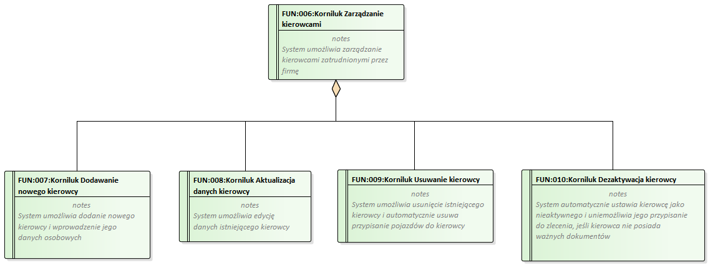

Zarządzanie kierowcami

## **FUN:006:Korniluk Zarządzanie kierowcami**

System umożliwia zarządzanie kierowcami zatrudnionymi przez firmę

### **FUN:007:Korniluk Dodawanie nowego kierowcy**

System umożliwia dodanie nowego kierowcy i wprowadzenie jego danych osobowych

### **FUN:008:Korniluk Aktualizacja danych kierowcy**

System umożliwia edycję danych istniejącego kierowcy

### **FUN:009:Korniluk Usuwanie kierowcy**

System umożliwia usunięcie istniejącego kierowcy i automatycznie usuwa przypisanie pojazdów do kierowcy

### **FUN:010:Korniluk Dezaktywacja kierowcy**

System automatycznie ustawia kierowcę jako nieaktywnego i uniemożliwia jego przypisanie do zlecenia, jeśli kierowca nie posiada ważnych dokumentów

# **Generowanie raportów**

## **Generowanie raportów diagram**

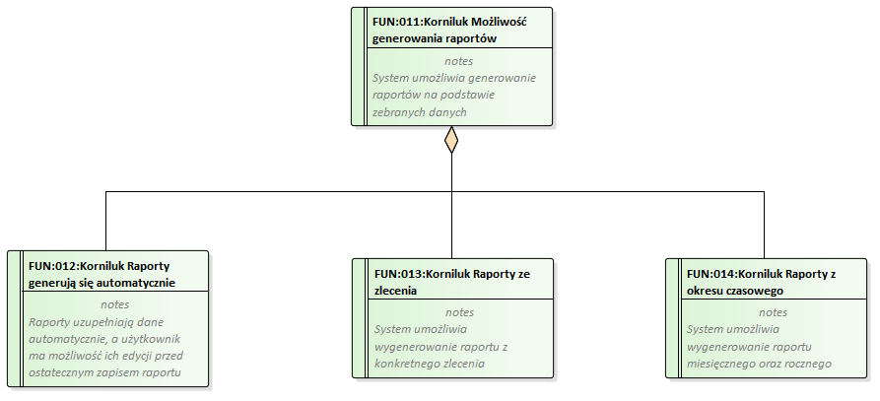

Generowanie raportów

## **FUN:011:Korniluk Możliwość generowania raportów**

System umożliwia generowanie raportów na podstawie zebranych danych

### **FUN:012:Korniluk Raporty generują się automatycznie**

Raporty uzupełniają dane automatycznie, a użytkownik ma możliwość ich edycji przed ostatecznym zapisem raportu

### **FUN:013:Korniluk Raporty ze zlecenia**

System umożliwia wygenerowanie raportu z konkretnego zlecenia

### **FUN:014:Korniluk Raporty z okresu czasowego**

System umożliwia wygenerowanie raportu miesięcznego oraz rocznego

# **Tworzenie zleceń**

## **Tworzenie zleceń diagram**

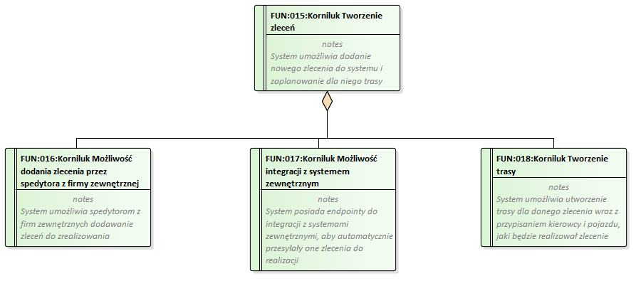

Tworzenie zleceń

## **FUN:015:Korniluk Tworzenie zleceń**

System umożliwia dodanie nowego zlecenia do systemu i zaplanowanie dla niego trasy

### **FUN:016:Korniluk Możliwość dodania zlecenia przez spedytora z firmy zewnętrznej**

System umożliwia spedytorom z firm zewnętrznych dodawanie zleceń do zrealizowania

### **FUN:017:Korniluk Możliwość integracji z systemem zewnętrznym**

System posiada endpointy do integracji z systemami zewnętrznymi, aby automatycznie przesyłały one zlecenia do realizacji

### **FUN:018:Korniluk Tworzenie trasy**

System umożliwia utworzenie trasy dla danego zlecenia wraz z przypisaniem kierowcy i pojazdu, jaki będzie realizował zlecenie

# **Monitorowanie realizacji zlecenia**

## **Monitorowanie realizacji zlecenia diagram**

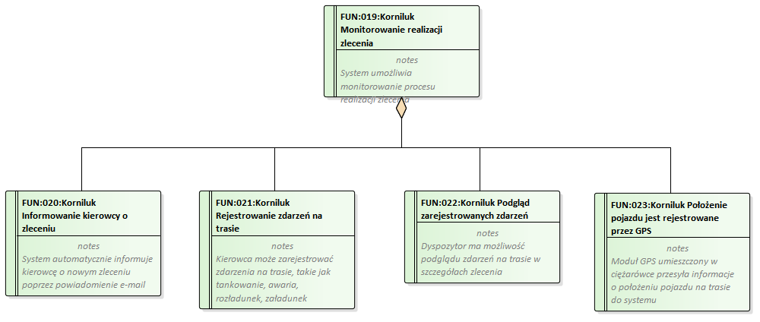

Monitorowanie realizacji zlecenia

## **FUN:019:Korniluk Monitorowanie realizacji zlecenia**

System umożliwia monitorowanie procesu realizacji zlecenia

### **FUN:020:Korniluk Informowanie kierowcy o zleceniu**

System automatycznie informuje kierowcę o nowym zleceniu poprzez powiadomienie e-mail

### **FUN:021:Korniluk Rejestrowanie zdarzeń na trasie**

Kierowca może zarejestrować zdarzenia na trasie, takie jak tankowanie, awaria, rozładunek, załadunek

### **FUN:022:Korniluk Podgląd zarejestrowanych zdarzeń**

Dyspozytor ma możliwość podglądu zdarzeń na trasie w szczegółach zlecenia

### **FUN:023:Korniluk Położenie pojazdu jest rejestrowane przez GPS**

Moduł GPS umieszczony w ciężarówce przesyła informacje o położeniu pojazdu na trasie do systemu

# **Wymagania niefunkcjonalne**

## **Wymagania niefunkcjonalne diagram**

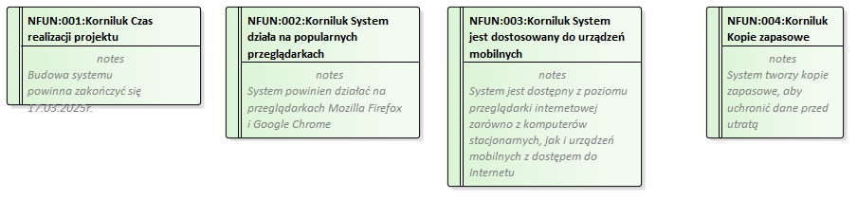

Wymagania niefunkcjonalne

## **NFUN:001:Korniluk Czas realizacji projektu**

Budowa systemu powinna zakończyć się 17.03.2025r.

## **NFUN:002:Korniluk System działa na popularnych przeglądarkach**

System powinien działać na przeglądarkach Mozilla Firefox i Google Chrome

## **NFUN:003:Korniluk System jest dostosowany do urządzeń mobilnych**

System jest dostępny z poziomu przeglądarki internetowej zarówno z komputerów stacjonarnych, jak i urządzeń mobilnych z dostępem do Internetu

## **NFUN:004:Korniluk Kopie zapasowe**

System tworzy kopie zapasowe, aby uchronić dane przed utratą

# **Macierz mapowań procesów biznesowych na wymagania funkcjonalne**

